Cäsium-Kontaminierung nach Tschernobyl

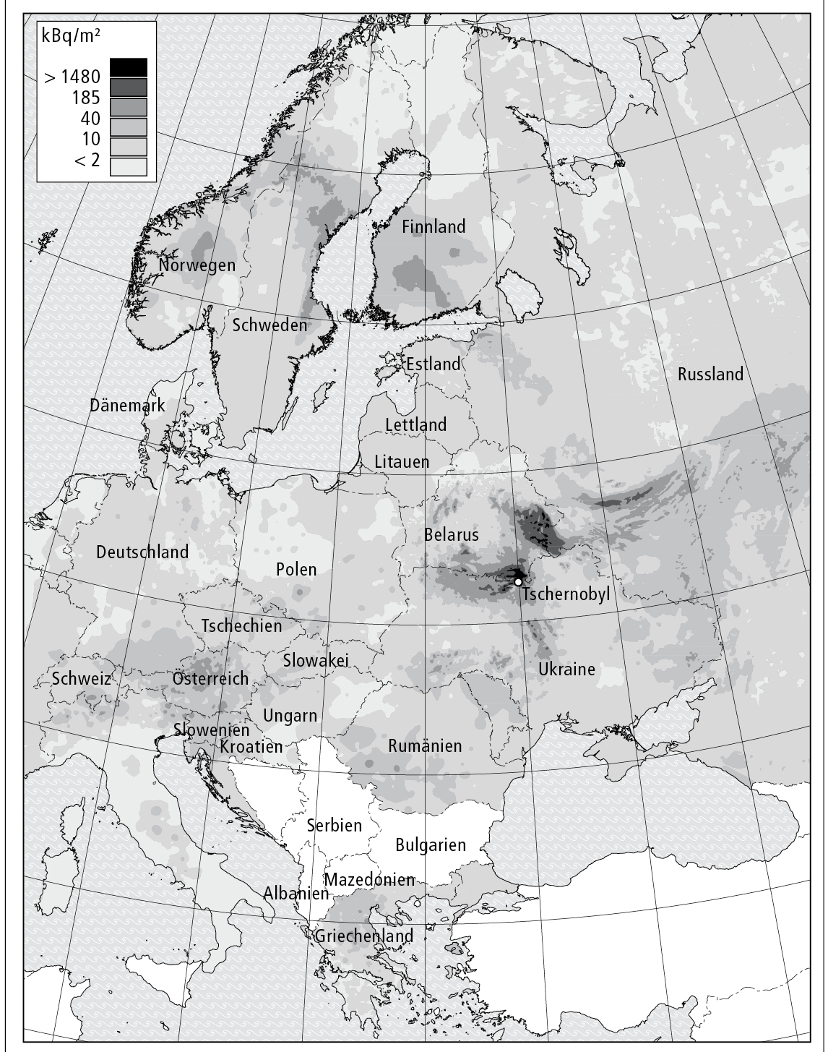
Quelle: UNSCEAR 2000 Report, Vol. II, Annex J

kBq = Kilobecquerel: 1 kBq = 1‘000 radioaktive Zerfälle pro Sekunde
Ci = Curie: 1 Ci = 37 Milliarden radioaktive Zerfälle pro Sekunde
(entspricht der Strahlung von 1 Gramm Radium)
www.unterrichtatom.ch Folie 21

